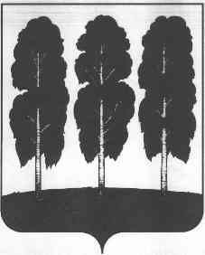

ГЛАВА БЕРЕЗОВСКОГО РАЙОНА

ХАНТЫ-МАНСИЙСКОГО АВТОНОМНОГО ОКРУГА – ЮГРЫ

ПОСТАНОВЛЕНИЕ

от 30.12.2020 № 54
пгт. Березово

О назначении общественных обсуждений по проекту решения Думы Березовского района «О внесении изменений в приложение к решению Думы Березовского района от 19.03.2020 № 542 «Об утверждении Правил землепользования и застройки сельского поселения Саранпауль»

В соответствии со статьями 30, 31, 32, 33 Градостроительного кодекса Российской Федерации, Федеральным законом от 06.10.2003 N 131-ФЗ «Об общих принципах организации местного самоуправления в Российской Федерации», уставом муниципального образования Березовский район, руководствуясь решением Думы Березовского района от 07.06.2018 N 285 «О порядке организации и проведения общественных обсуждений или публичных слушаний по проектам в области градостроительной деятельности в Березовском районе»:
1. Назначить общественные обсуждения по проекту решения Думы Березовского района «О внесении изменений в приложение к решению Думы Березовского района от 19.03.2020 № 542 «Об утверждении Правил землепользования и застройки сельского поселения Саранпауль» согласно приложению 1 к настоящему постановлению.
2. Уполномоченный орган на проведение общественных обсуждений – постоянно действующая комиссия по землепользованию и застройке администрации Березовского района.
3.Срок проведения общественных обсуждений с 12.01.2021 по 15.02.2021.
4. Экспозицию проекта, подлежащего рассмотрению на общественных обсуждениях провести с 12.01.2021 по 15.02.2021 в здании администрации сельского поселения Саранпауль по адресу: с. Саранпауль, ул. Советская д. 1.
5. Утвердить Порядок и сроки приема предложений по проекту решения Думы Березовского района «О внесении изменений в приложение к решению Думы Березовского района от 19.03.2020 № 542 «Об утверждении Правил землепользования и застройки сельского поселения Саранпауль» согласно приложению 2 к настоящему постановлению.
6. Опубликовать 12.01.2021 в газете «Жизнь Югры» оповещение о проведении общественных обсуждений по указанному выше вопросу.
7. Опубликовать 23.02.2021 в газете «Жизнь Югры» и разместить на официальном веб-сайте органов местного самоуправления Березовского района заключение о результатах общественных обсуждений.
8. Опубликовать настоящее постановление в газете «Жизнь Югры» и разместить на официальном веб-сайте органов местного самоуправления Березовского района.
9. Настоящее постановление вступает в силу после его подписания.
10. Контроль за исполнением настоящего постановления возложить на первого заместителя главы Березовского района Билаша С.Ю.

Глава района В.И. Фомин

Приложение 1
к постановлению главы Березовского района
от 30.12.2020 № 54
Проект
ДУМА БЕРЕЗОВСКОГО РАЙОНА

ХАНТЫ-МАНСИЙСКОГО АВТОНОМНОГО ОКРУГА – ЮГРЫ

РЕШЕНИЕ

от _______ 2021 года № _____
пгт. Березово

«О внесении изменений в приложение к решению Думы Березовского района от 19 марта 2020 года № 542 «Об утверждении Правил землепользования и застройки сельского поселения Саранпауль»

В соответствии с Градостроительным кодексом Российской Федерации, Федеральным законом от 06 октября 2003 года № 131-ФЗ «Об общих принципах организации местного самоуправления в Российской Федерации», руководствуясь уставом Березовского района, утвержденным решением Думы Березовского района от 15 апреля 2005 года № 338, соглашением от 27 октября 2020 года № 109/20-с «О передаче осуществления части полномочий органов местного самоуправления сельского поселения Саранпауль по решению вопросов местного значения органам местного самоуправления Березовского района на 2021-2023 годы»,

Дума района РЕШИЛА:
1. Внести в приложение к решению Думы Березовского района от 19 марта 2020 года № 542 «Об утверждении Правил землепользования и застройки сельского поселения Саранпауль» следующие изменения:
1.1. В разделе II Карта градостроительного зонирования:
1.1.1.На карте градостроительного зонирования увеличить территориальную зону индивидуальной жилой застройки (Ж1) земельного участка с кадастровым номером 86:05:0103052:28, расположенного по адресу ул. Западная, 14, с. Саранпауль на 10 метров в южную сторону за счет уменьшения территориальной зоны транспортной инфраструктуры (Т) согласно приложения 1.
1.1.2. На карте градостроительного зонирования в части населенного пункта Сосьва увеличить границы территориальной зоны культовых зданий и сооружений (О3) за счет уменьшения территориальной зоны озелененных территорий общего пользования (Р 1) согласно приложения 2.

2. Опубликовать настоящее решение в газете «Жизнь Югры» и разместить на официальном веб-сайте органов местного самоуправления Березовского района.

3.Настоящее решение вступает в силу после его официального опубликования.

Председатель Думы

Березовского района В.П. Новицкий

Глава Березовского района В.И. Фомин

Приложение 1
к проекту решения Думы Березовского района
от __________________ 2021 года № ____
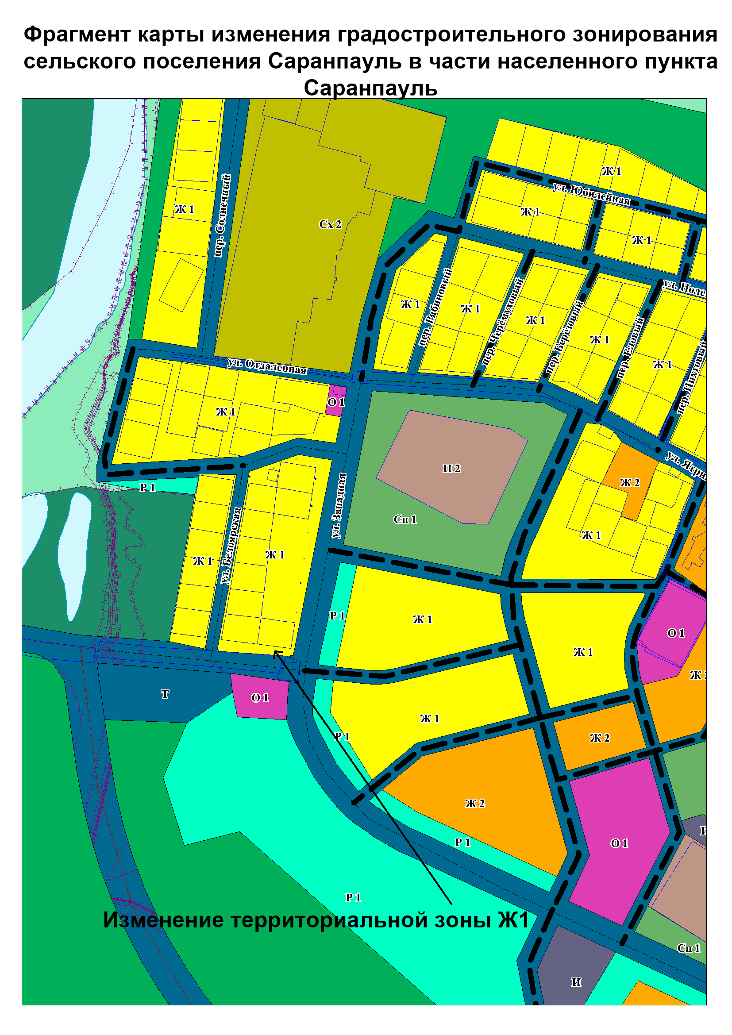
Приложение 2
к проекту решения Думы Березовского района
от __________________ 2021 года № ____
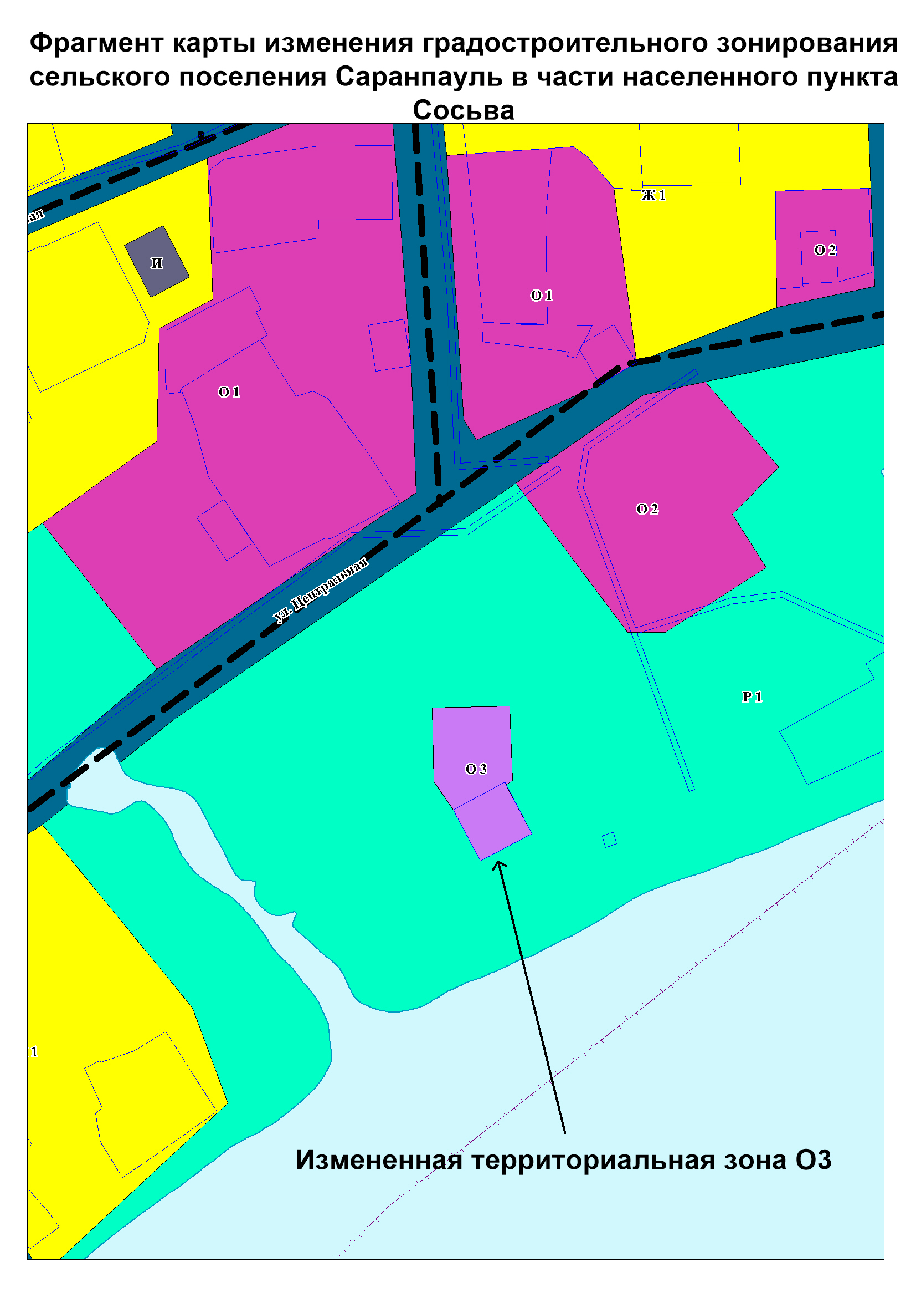

Приложение 2
к постановлению главы Березовского района
от 30.12.2020 № 54

Порядок и сроки приема предложений по проекту решения Думы Березовского района «О внесении изменений в приложение к решению Думы Березовского района от 19 марта 2020 года № 542 «Об утверждении Правил землепользования и застройки сельского поселения Саранпауль»

Порядок организации и проведения общественных обсуждений утвержден решением Думы Березовского района от 07.06.2018 N 285 «О порядке организации и проведения общественных обсуждений или публичных слушаний по проектам в области градостроительной деятельности в Березовском районе».
Участниками общественных обсуждений по проекту решения Думы Березовского района «О внесении изменений в приложение к решению Думы Березовского района от 19.03.2020 № 542 «Об утверждении Правил землепользования и застройки сельского поселения Саранпауль» являются граждане, постоянно проживающие на территории, в отношении которой подготовлен данный проект, правообладатели находящихся в границах этой территории земельных участков и (или) расположенных на них объектов капитального строительства, а также правообладатели помещений, являющихся частью указанных объектов капитального строительства.
Предложения и замечания по вышеуказанному проекту решения Думы принимаются комиссией по землепользованию и застройке администрации Березовского района до 15 февраля 2021 года со дня официального опубликования (обнародования) оповещения о проведении общественных обсуждений.
Предложения и замечания по проекту решения Думы Березовского района «О внесении изменений в приложение к решению Думы Березовского района от 19.03.2020 № 542 «Об утверждении Правил землепользования и застройки сельского поселения Саранпауль» направляются:
- в письменной форме или в форме электронного документа в комиссию по землепользованию и застройке по адресу: 628140, Ханты-Мансийский автономный округ – Югра, пгт. Березово ул. Первомайская, 10, кабинет 115, или на электронную почту: uprarh@berezovo.ru с указанием фамилии, имени, отчества (последнее – при наличии), даты рождения, адреса места жительства и контактного телефона жителя Березовского района, внесшего предложения по обсуждаемому проекту (при подаче в электронном виде участник обсуждений переходит по ссылке https://www.berezovo.ru/regulatory/public-hearing/);
- посредством записи в книге (журнале) учета посетителей экспозиции проекта, подлежащего рассмотрению на общественных обсуждениях.
Контактный телефон комиссии по землепользованию и застройке 8 (34674) 2-13-88. Общественные обсуждения по проекту решения Думы Березовского района «О внесении изменений в приложение к решению Думы Березовского района от 19.03.2020 № 542 «Об утверждении Правил землепользования и застройки сельского поселения Саранпауль» будут проходить c 12.01.2021 по 15.02.2021.
Экспозиция проекта, подлежащего рассмотрению на общественных обсуждениях проводится с 12.01.2021 по 15.02.2021 в здании администрации сельского поселения Саранпауль по адресу: с. Саранпауль, ул. Советская д. 1.
По результатам общественных обсуждений в течение 5 дней после даты их проведения секретарь по проведению общественных обсуждений готовит протокол общественных обсуждений, заключение по результатам общественных обсуждений. Заключение о результатах общественных обсуждений подлежит опубликованию в порядке, установленном для официального опубликования муниципальных правовых актов, иной официальной информации, и размещается на официальном сайте Березовского раона.
Внесенные предложения и замечания не рассматриваются в случае выявления факта представления участником общественных обсуждений недостоверных сведений.

Оповещение о начале общественных обсуждений

В целях соблюдения прав человека на благоприятные условия жизнедеятельности, прав и законных интересов правообладателей земельных участков и объектов капитального строительства, в соответствии с Порядком организации и проведения общественных обсуждений или публичных слушаний, утвержденным решением Думы Березовского района от 07.06.2018 №285, проводятся общественные обсуждения по проекту решения Думы Березовского района «О внесении изменений в приложение к решению Думы Березовского района от 19.03.2020 № 542 «Об утверждении Правил землепользования и застройки сельского поселения Саранпауль».
Организатор общественных обсуждений:
постоянно действующая комиссия, положение о которой утверждено постановлением администрации района от 18.03.2019 № 294 «О порядке работы комиссии по землепользованию и застройке». Контактный телефон комиссии по землепользованию и застройке 8(34674) 2-13-88, адрес: 628140, Ханты-Мансийский автономный округ – Югра, пгт. Березово ул. Первомайская, 10, кабинет 115, электронная почта: uprarh@berezovo.ru
Срок проведения общественных обсуждений: с «12» января 2021 г. по «15» февраля 2021 г.
Проект, подлежащий рассмотрению на общественных обсуждениях и информационные материалы к нему размещены на официальном сайте https://www.berezovo.ru /раздел – нормотворчество, подраздел – общественные обсуждения.
Экспозиция проекта:
Период проведения экспозиции: с «12» января 2021 г. по «15» февраля 2021г.
Адрес размещения экспозиции: в здании администрации сельского поселения Саранпауль по адресу: с. Саранпауль, ул. Советская д. 1.
Представитель организатора общественных обсуждений - заведующий градостроительным сектором отдела архитектуры и градостроительства, секретарь комиссии по землепользованию и застройке Салихов Александр Раильевич.
Прием предложений и замечаний: с «12» января 2021 г. по «15» февраля 2021 г.
Предложения и замечания участниками общественных обсуждений вносятся в произвольной форме посредством:
- в письменной форме или в форме электронного документа в комиссию по землепользованию и застройке по адресу: 628140, Ханты-Мансийский автономный округ – Югра, пгт. Березово ул. Первомайская, 10, кабинет 115, или в электронном виде с указанием фамилии, имени, отчества (последнее – при наличии), даты рождения, адреса места жительства и контактного телефона жителя Березовского района, внесшего предложения по обсуждаемому проекту при подаче в электронном виде участник обсуждений переходит по ссылке https://www.berezovo.ru/regulatory/public-hearing/
- посредством записи в книге (журнале) учета посетителей экспозиции проекта, подлежащего рассмотрению на общественных обсуждениях.
Контактный телефон комиссии по землепользованию и застройке 8(34674) 2-13-88.
Общественные обсуждения по проекту решения Думы Березовского района «О внесении изменений в приложение к решению Думы Березовского района от 19.03.2020 № 542 «Об утверждении Правил землепользования и застройки сельского поселения Саранпауль» будут проходить c «12» января 2021 г. по «15» февраля 2021 г.
Внесенные предложения и замечания не рассматриваются в случае выявления факта представления участником общественных обсуждений недостоверных сведений.

